Commencer par ajouter les variables au fichier Transects_N2 de la rivière principale avec le script « ajout_variables_presence_Sf.py » comme pour les fois précédentes.

Pour le tributaire en surfacique :
Remplir Transects_path avec le chemin vers le fichier Transect_N2 du tribuatire, dans lower_order_sf_trib renseigner le chemin vers le fichier Transect_N2 de la rivière principal (le fichier précédemment traité). Ne pas changer « order ».
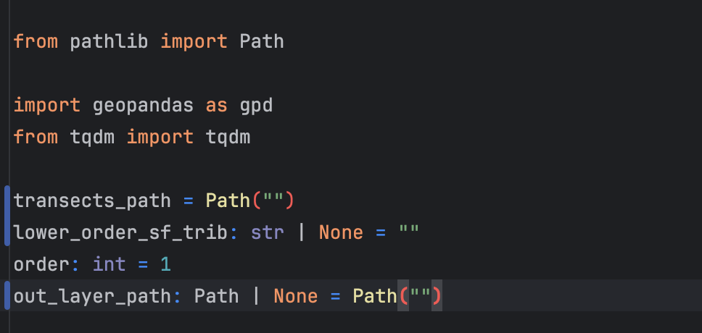

Une fois les deux surfaciques roulé, combiner les deux fichiers transect_N2 avec les variables ensemble en un seul fichier.
Pour le script « ajout_variables_presence_Ln.py » faire la même chose que d’habitude, mais dans « all_sf_rivers_path » renseigner le chemin vers le fichier combiné des transect_N2.

Pour river-profil-lidar :
Il faut rouler rivière par rivière, c'est-à-dire que tu fais un fichier config pour la principal et tu roules les scripts, puis tu fais un deuxième fichier de config pour l’autre rivière surfacique et tu roules les scripts.

